Hayat Yayınları Tanıtım Bülteni
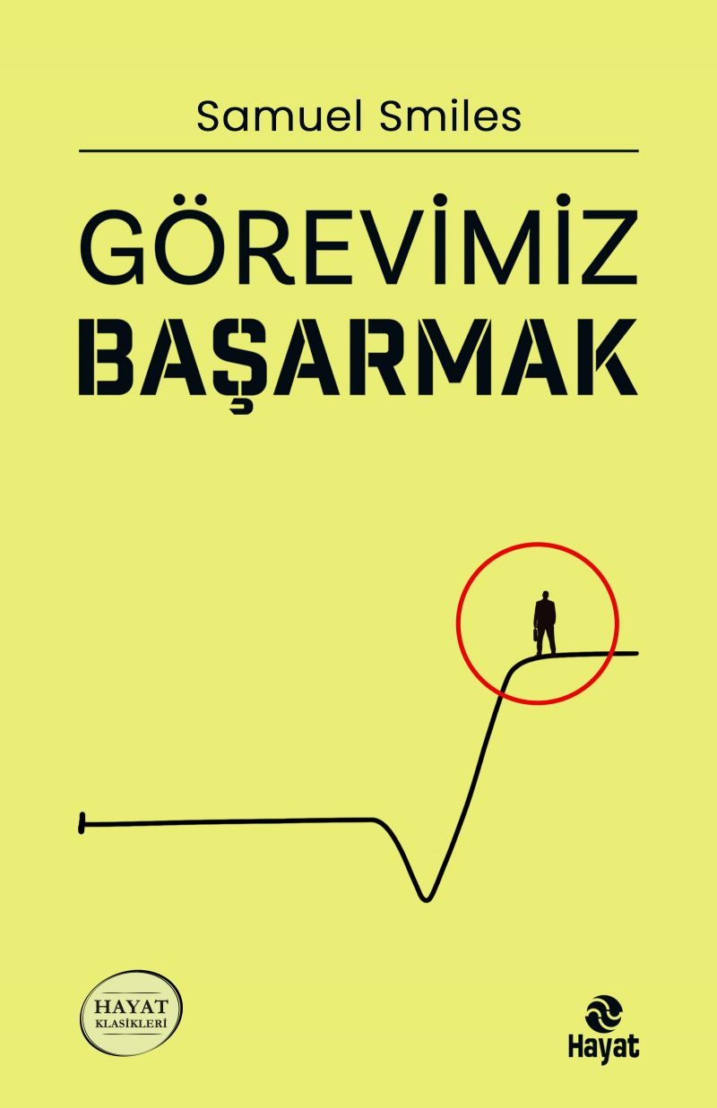 | Eser Adı: Görevimiz Başarmak  Yazar Adı: Samuel Smiles  Alt Başlık: Görev, insanlara enerji veren güç, her fırsatta yapmaya çalıştıkları ümit dolu ve yararlı işlerden duydukları hazdır.  Cilt Bilgisi: AMERİKAN  Kitap Dili: Türkçe  İç Sayfa: HOLMEN 1+1 65  Kapak: BRİSTOL AMERİKAN 230 GR  Selefon Türü: MAT  Basım Tarihi: 2025  Sayfa Sayısı: 176  Kitap Boyutları: 13,5 X 21 cm  ISBN No: 9786051515533  Etiket Fiyatı: 200,00 TL  Editör Görevlisi: Sevgi Korkut  Mizanpajcı: Vildan Ekşi  Kapak Grafikeri: Vildan Ekşi  Redaksiyoncu: Sevgi Korkut  Son Kontrolcü: Hayati Bayrak
Kitap Tanıtım Yazısı : (Arka Kapak)

“Hangi iş olursa olsun, o işi en güzel şekilde ve bütün gücünle yap!” sözü, görev bilincimizin ilkesi olmalıdır.
Üzerine düşen görevi hakkıyla yerine getiren kimse, hangi konumda olursa olsun ilerliyor demektir; görev alanı sonsuzdur ve hayatımızın her döneminde vardır. O bizi, her zaman ve her yerde kuşatan varlığımızın bir parçasıdır.
Görev, en özlü hâliyle o kadar bağlayıcıdır ki insan görevi başındayken kendini bile düşünmez. Yapılacak işi bilir ve bunu fedakârlık gibi bir düşünceye kapılmaksızın yerine getirir.
Görev, kendini adamaktır.
Kitabın detay sayfasına buradan ulaşabilirsiniz :
https://hayatyayinlari.com/kitaplar/samuel-smiles-gorevimiz-basarmak-1915.html
Hayat Yayınları

